镇安县文化广播影视局
2017年部门决算公开情况说明

一、部门主要职责
1、贯彻执行国家文化、文物、广播电影电视、新闻出版工作的法律、法规、规章和政策，把握正确宣传舆论导向。
2、拟定并组织实施全县文化、文物、广播电影电视、新闻出版事业发展规划；指导、协调文化艺术、广播电影电视事业、产业发展；推进文化艺术领域的体制机制改革。
3、推进全县文化艺术领域和广播电影电视领域的公共服务体系建设。规划、引导公共文化产品生产、规划、协调全县文化设施建设布局；指导全县重点文化设施和基层文化设施建设性；组织实施文播电影电视工程建设性；建立健全广播电视村村通工作的长效机制。
4、指导、管理全县社会文化事业。指导文化艺术创作生产，扶持、开发、利用地方特色文化产品；负责文化艺术经营活动的行业监管；负责对从事演艺活动民办机构的监督；管理全县性重大文化活动。
5、负责对网吧等上网服务营业场所实行经营许可证管理；对网络游戏服务进行监管（不含网络游戏的网上出版前置审批）。
6、组织文物资源调查。指导协调全县文物的管理、保护、抢救、发掘、研究利用工作；审核、申报重点文物保护单位；审核、申报文物保护、考古、发掘、古建筑维修项目；组织开展文物保护宣传工作。
7、负责文化遗产保护和管理工作。拟定全县文化遗产保护规划；审核文化遗产申报。
8、监管全县广播电影电视节目、信息网络视听节目和公共视听载体播放的视听节目，审查其内容和质量；管理全县卫星广播电视地面接收设施。
9、负责全县广播电影电视、信息网络视听节目服务机构和业务的监管并实施准入和退出管理；负责对从事广播电影电视节目制作民办机构的监管；负责监管广播电影电视节目传输、监测和安全播出。
10、负责出版物的监管工作。监管出版物的出版、印刷、复制、发行，指导从事出版活动的民办机构工作；负责出版物内容、市场经营活动的监管；负责全县印刷业及著作权的监管。
11、负责全县文化市场行政综合执法工作。宣传、贯彻文化市场行政综合管理的法律法规和政策；依法对本行政区域内公民、法人和其他组织的文化（文物）、广播电影电视、新闻出版等活动进行监督检查，对其违法行为进行处罚。
12、监督管理全县的新闻活动。领导县广播电视台，对其宣传、发展、传输覆盖等重大事项进行指导、协调和管理。
13、承办县委、县政府交办的其他事项。
二、2017年度部门工作完成情况
一是坚持正确的舆论导向，唱响主旋律，镇安手机台上线，新闻舆论水平和镇安美誉度不断提高。
二是文化事业不断繁荣，完成2部大型花鼓戏20多部小戏小品创作，新增规模以上文化企业2家，组织开展“小城镇安百姓舞台”等城乡联动惠民文化演出500余场次，县剧团被评为全国第七届服务农民服务基层文化建设先进集体，《镇安蜡花》申报为省级非物质文化遗产保护名录项目。
三是公共文化服务体系建设稳步推进，基层综合性文化服务中心达标率达到21%，万人拥有公共文化设施面积达到400平方米，争取锣鼓等文化器材配送22套，建设农村集镇公益电影广场10个，放映农村公益电影2400余场次，完成全县扶贫有线电视安装2760户，忠良寨发射台公路建设全面完成。
四是文物保护维修顺利完成，田野散落石刻文物抢救集中保护、民俗文物征集、县博物馆新馆展陈设计、田野不可移动文物安全巡查稳步推进，文物安全保护进一步加强。
五是文化市场和网络文化环境得到净化，“扫黄打非”深入开展，净化文化市场和网络文化环境抽查合格率达到95%。
六是扎实开展精准扶贫信息核查和数据清洗，狠抓主导产业，完成人畜饮水、文化广场等基础设施建设，实施“三变”改革，推进“三带四联”，组建了“爱心超市”，脱贫攻坚稳步推进。
三、部门决算单位构成
本次公开的部门决算包括部门本级（机关）决算和所属单位决算。
纳入本部门2017年部门决算公开范围的单位共有7个，包括：
序号 | 单位名称
1 | 镇安县文化广播影视局部门本级（机关）
2 | 镇安县广播电视台
3 | 镇安县文化市场综合执法大队
4 | 镇安县图书馆
5 | 镇安县文化馆
6 | 镇安县文物管理所
7 | 镇安县剧团
四、部门人员情况说明
截止2017年底，本部门人员编制139人，其中行政编制7人、事业编制132人；实有人员144人，其中行政14人、事业130人。单位管理的离退休人员62人。
五、部门决算收支情况说明
（一）2017年度收入支出总体情况说明
1、本年度收入支出总体情况及比上年增长（减少）情况
本年度总收入2275.75万元，比上年总收入2400.20万元，减少了124.45万元，减少5.18%。一是本年度财政拨款收入2253.75万元，比上年财政拨款收入2317.17万元，减少了63.42万元，减少2.74%。二是本年度上年未结转和结余22万元，上年度上年未结转和结余83.03万元，减少了61.03万元，减少73.50%。
本年总支出2275.75万元，比上年总支出2400.20万元，减少了124.45万元，减少5.18%。一是本年基本支出1242.08万元，比上年基本本支出1341.33万元，减少了99.25万元，减少7.40%;二是本年度项目支出1033.67万元，比上年项目支出1036.87万元，减少了3.2万元，减少0.31%。
本年度收入支出同时减少，主要原因是退休人员转县养老经办中心管理，基本支出人员费用下降造成。
2、本年度收入构成情况
2017年收入2275.75万元，其中：财政拨款收入2253.75万元，上年结转和转余22万元。
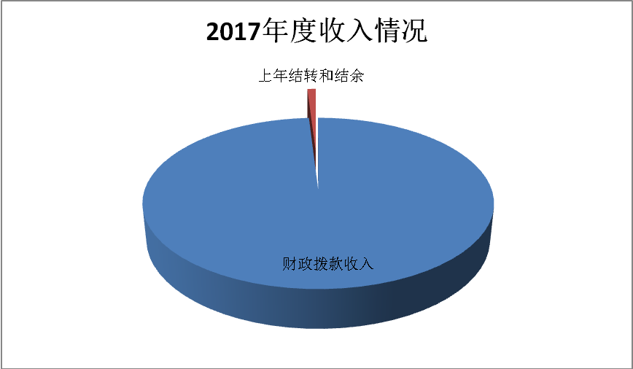
3、本年支出构成情况
2017年度支出2275.75万元，其中：基本支出1242.08万元，项目支出1033.67万元。
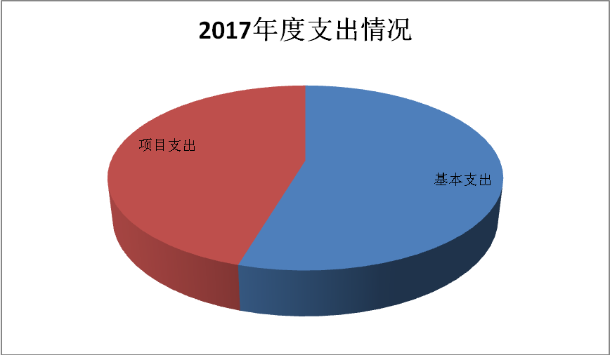
（二）2017年度财政拨款收入支出总体情况说明
1、财政拨款收入支出总体情况及比上年增减情况
2017年财政拨款收入2253.75万元，支出2275.75万元。
2016年财政拨款收入2317.17万元，支出2400.20万元。2017年较2016年收入减少2.74%，支出减少5.18%。主要是退休人员转县养老经办中心管理，基本支出人员费用下降造成。
2、一般公共预算财政拨款支出情况
2017年一般公共预算财政拨款功能分类支出明细（单位：万元）
功能分类 | 科目名称 | 金 额 | 备 注
 | 合计 | 2215.75
2070101 | 行政运行 | 10.00 | 保证广播电视台设备正常运行设备运行维护支出
2070104 | 图书馆 | 59.01 | 保证图书馆正常运行的人员工资、日常办公等经费支出
2070106 | 艺术表演场所 | 3.50 | 保证剧团正常演出场所维修维护支出
2070107 | 艺术表演团体 | 353.57 | 保证剧团正常运行的人员工资支出
2070108 | 文化活动 | 10.00 | 2017年迎新春春节晚会演出经费补助支出
2070109 | 群众文化 | 82.25 | 保证文化馆正常运行的人员工资、日常办公等经费支出
2070112 | 文化市场管理 | 83.72 | 保证文化市场综合执法大队正常运行的人员工资、日常办公等经费支出
2070199 | 其他文化支出 | 152.15 | 保证图书馆、文化馆（站）免费开放等其他文化正常开展活动支出
2070204 | 文物保护 | 271.09 | 保证文物管理所正常运行的人员工资、日常办公等经费支出
2070299 | 其他文物支出 | 3.10 | 其他文物支出
2070401 | 行政运行 | 224.39 | 保证局机关正常运行的人员工资、日常办公等经费支出
2070404 | 广播 | 365.66 | 保证广播电视台正常运行的人员工资、日常办公等经费支出
2070405 | 电视 | 81.98 | 保证广播电视及手机台正常运行的维修维护和人员工资支出
2070406 | 电影 | 54.91 | 农村公益电影放映场次补助支出
2070499 | 其他新闻出版广播影视支出 | 336.90 | 中央广播电视覆盖工程及“广电扶贫、宽带乡村”入户工材费和县级城市数字电影建补助支出
2079999 | 其他文化体育与传媒支出 | 123.52 | 保证正常开展农村文化建设补助支出
3、一般公共预算财政拨款基本支出决算情况
2017年一般公共预算财政拨款基本支出1242.08万元，包括：其中：人员经费支出1016.77万元，公用经费支出225.31万元。
4、政府性基金财政拨款收支情况说明
2017年政府性基金财政拨款60万元，支出60万元，没有结转结余资金。政府性基金为国家补助县级城市数字影院建设补贴专项资金。2016年本部门无政府性基金决算收支。
（三）2017年度“三公”经费、培训费及会议费支出情况说明
1、“三公”经费财政拨款支出总体情况说明
2017年“三公”经费支出总体情况（单位：万元）
项 目 | 2016年 | 2017年 | 增减幅 | 增减率
小计 | 3.59 | 2.69 | -0.9 | -25.07%
因公出国（境）费用 | —— | —— | —— | ——
公务用车购置及运行维护费 | 2.75 | 1.98 | 0.77 | -28%
公务接待费 | 0.84 | 0.71 | -0.13 | -15.48%
2017年“三公”经费支出较上年减少0.9万元，同比下降25.07%，具体情况如下：
2017年“三公”经费支出2.69万元，其中：因公出国（境）费用0万元；公务用车购置及运行维护费支出1.98万元；公务接待费支出0.71万元。2017年度部门公务接待累计19批次（含外事接待0批次），公务接待累计35人（含外事接待0人），主要用于部门正常公务接待。
2、培训费支出决算情况说明
项目 | 2016年 | 2017年 | 增减幅 | 增减率
培训费 | 178.72 | 146.54 | -32.18 | -18.01%
2017年培训费146.54万元，较2016年178.72万元，减少了32.18万元，减少18.01%，主要是文化、广播工作培训较上年减少。
3、会议费支出决算情况说明
项目 | 2016年 | 2017年 | 增减幅 | 增减率
会议费 | 32.81 | 3.93 | -28.88 | -88.02%
2017年会议费3.93万元，较2016年32.81万元，减少了28.88万元，减少88.33%，主要是本年会议较上年度减少。
六、2017年部门绩效管理情况说明
2017年本部门“三馆一站”免费开放补助经费支出项目开展了绩效自评，涉及一般公共预算当年拨款115万元。
七、其他重要事项的情况说明
（一）机关、单位运行经费支出情况
2017年机关行政运行经费支出58.28万元，主要是保证局机关正常运行发生的日常办公费、印刷费、水费、电费、邮电费、差旅费、工会经费、其他交通费用等其他商品和服务支出。同比2016年63.20万元，减少4.92万元，减少7.78%。主要是局机关正常运行发生的培训费、专用材料费、劳务费、其他交通费等费用支出相比2016年不同程度减少。
（二）政府采购支出情况
2017年本部门政府采购支出总额共79.85万元，其中政府采购货物类支出34.37万元、政府采购服务类支出19.51万元、政府采购工程类支出25.97万元。
（三）国有资产占用及购置情况说明
截至2017年末，本部门所属单位共有车辆2辆；单价20万元以上的通用设备0台（套）；单价50万元以上的通用设备0台（套）。2017年当年购置车辆0辆；购置单价20万元以上的设备0台（套）；购置单价50万元以上的通用设备0台（套）。
八、专业名词解释
1、“三馆一站”免费开放支出：指部门为完成图书馆、美术馆、文化馆（站）免费开放活动所发生的各项支出。
2、农村公益电影放映场次补助支出：指部门为完成保障农民群众观看公益电影，对放映活动所发生的各项支出。
3、“广电扶贫、宽带乡村”支出：指支付陕西广电网络传媒（集团）股份有限公司镇安县支公司扶贫攻坚要求“广电扶贫，宽带乡村”入户工材费支出。
4、手机台：指由镇安县广播电视台主办的新闻媒体机构。

镇安县文化广播影视局
2018年9月12日

